Тема: Закрепление. Состава слова. (3 класс, УМК «Школа России»)
Тип урока: закрепление обобщение знаний учащихся
Цель: систематизация и упорядочивание знаний по теме «Состав слова»
Задачи: создать условия для повышения интереса у уроку через дидактическую игру;
отработать умение применять алгоритм разбора слова по составу;
формировать умения анализировать, сопоставлять через выполнение различных упражнений и заданий;
развивать умение сравнивать и находить сходства и различия в словах;
развивать умение аргументировать и доказывать свое мнение;
воспитывать личные качества учащихся (настойчивость, тактичность, солидарность, дружелюбие)
Оборудование: индивидуальные карточки – кроссворды, мультимедиа проектор, компьютер, карточки для рефлексии, тест

Ход урока
- Организационный момент
Прежде чем начать урок, создадим себе и окружающим хорошее настроение. А хорошее настроение начинается с улыбки. Улыбнемся друг другу. Подарим улыбки нашим гостям.
Проверим готовность к уроку
- Покажем, как мы учимся.
Чтоб многое успеть
Чтоб многое узнать, Скорее урок Нам нужно начинать
Откроем тетради. Запишем дату в тетрадь.
II. Минутка чистописания.
-Выписать каллиграфическим почерком буквы, буквосочетания, которые являются определёнными частями слова.
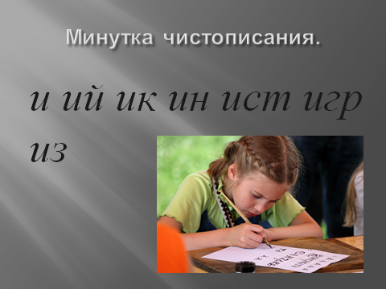
-окончание в слове дожди(и)
-окончание в слове осенний(ий)
-суффикс в слове листик(ик)
-суффикс в слове ветрище(ищ)
-корень в слове играть(игр)
-приставка в слове избежать(из)
(и, ий, ик, ин, ист, игр, из)
Выберите самое красивое сочетание и обведите в кружок.

III. Актуализация знаний. Словарная работа.
У вас на столе листочки с кроссвордом. Ваша задача вписать угаданное словарное слово в нужный номер.
- Сейчас разгадав кроссворд, вы узнаете тему урока.
1. Учебное помещение в школе. (Класс)
2. Верхняя одежда. (Пальто)
3. Корм для лошади. (Овес)
4. Защитник Отечества. (Солдат)
5. Лиственное дерево с белым стволом. (Береза)
6. Красная девица сидит в темнице, а коса на улице. (Морковь)
7. Из чего состоит предложение? (Слова).

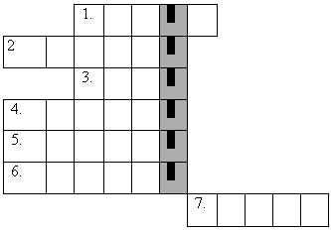
Внимательно посмотрите на отгаданный кроссворд.
- Можно ли из кроссворда понять тему нашего урока? Кто может назвать тему урока?

- Состав чего? (слова) А еще чего может быть? (поезда, вещества, военный)
- Тема нашего урока « Состав слова. Закрепление»
- Какие части слова вы знаете?(корень, приставка, окончание, суффикс ,основа)
- Что является главной частью в слове?
- Что называется приставкой?
- Как пишутся приставки со словами?
- Что называется суффиксом?
- Что называется окончанием?
- Что называется основой слова?
- Молодцы, правила вы знаете! А теперь посмотрим, как вы их применяете на практике.
IV. Работа по теме урока.
учебник с.97 упр.183(работа в парах)
Первый ряд будет выписывать слова, которые подходят к первой схеме.
Второй ряд слова, которые подходят ко второй схеме.
Третий ряд слова, которые подходят к третьей схеме.
Проверка. Какие слова выписали к первой схеме? (почки, облако)
Какие слова выписали ко второй схеме? (звездочка, оленята, зернышко, дочка, кормушка)
Какие слова выписали к третьей схеме? (подсвечник, пришкольный, заморозки, подорожник, поездка)
Все ли мы выполнили задания. (Нет, у слова дочка стоит цифра 1). Что она обозначает?( Сделать звуко-буквенный разбор)
дочка-(доч,кА)- 2 слога
д-(д)- согл.,звон. парн., тверд.парн.
о(о)- гласн.,удар.
ч(ч,)- согл.,глух. непарн.,мягк. непарн.
к(к)- согл.,глух.парн.,тверд.парн.
а(а)- глас., безудар.
5 б, 5 зв.
V. Физкультминутка.
- Внимательно читайте слова, которые я буду показывать, если в слове есть приставка, вы поворачиваетесь, друг к другу и обмениваетесь хлопками. А если в слове нет приставки - вы разводите руки в стороны.
подписать, писать, делать, сделать, вез, вывез, занес, перенес, нес
VI. Закрепление
Работа в группах.
Каждая группа выбирает карточку,(№ 1) на обратной стороне которой написан корень
1 карточка- корень " зим";
2 карточка - корень "лёд";
3 карточка - корень "мороз";
4 группы - корень "снег";
Каждая группа должна дать ответ (вопросы для всех групп одинаковые, на слайде)
1. Подберите и запишите родственные слова, используя данный корень, чтобы они являлись разными частями речи.
2. Подберите и назовите слово, которое состоит только из корня и окончания (может быть нулевое)
3. Подберите и назовите слово, которое образовано с помощью суффикса
4. Подберите и назовите слово, которое образовано при помощи приставки и суффикса одновременно.
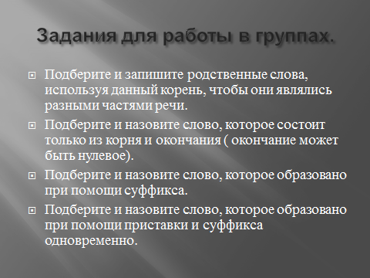
Отчёт групп и оценка. Если группа ответила правильно, поднимите вверх зелёную сигнальную карточку, если допустила ошибки - красную сигнальную карточку.

VI.Самостоятельная работа
ТЕСТ:
Выбери один из ответов на каждый вопрос.
Обведите букву, соответствующую ответу.
1 Часть, без которой слово не может существовать?
Д) суффикс;
З) корень;
О) окончание.
2 Родственные слова это:
У) слова разные по смыслу;
Н) слова, которые имеют общую часть и сходны по смыслу.
3 Окончание служит для связи слов в предложении
Е) нет;
А) да.
4 Суффикс служит для образования новых слов
М) нет;
Т) да.
5 Корень – это:
О) общая часть родственных слов;
И) общая часть слов.
6 Разбор слова по составу надо начинать с :
С) корня;
П) приставки;
К) окончания.
7 Приставка служит для образования новых слов.
И) да;
Н) нет.
Запиши все обведенные буквы по порядку.
Какое слово получилось? __________________(ЗНАТОКИ)

VII. Рефлексия

А теперь, отгадайте, что вас ждёт дальше: составьте слово по подсказкам.
- Слово состоит из 4 частей.
- Корень тот же, что и в словах: обмен, изменить, меняла (мен)
- Приставка, как в слове переход.
- Суффикс тот же, что в словах травка, шубка (к)
- Окончание –первая буква алфавита (-а)

Ответ: переменка.

И у вас –переменка. Урок окончен. Отдыхайте

